2022-2023 оқу жылының психологиялық жұмыстардың есебі.

Түркістан облысы Келес ауданы Білім бөліміне қарасты №6 бастауыш білім беретін мектебінде ұйымдастырылған психологиялық қызметтің басты

Мақсаты:
Мектеп кезеңінде қолайлы психологиялық жағдай жасау және оқу процесінің барлық қатысушыларына психологиялық қолдау көрсету арқылы білім беру процесіне қатысушыларды психологиялық сүйемелдеу.

Міндеттері:

- білім алушылардың тұлғалықты және зияткерлік дамуына ықпал ету, өзін-өзі тәрбиелеу, өзін-өзі дамыту және табысты әлеуметтену қабілетін қалыптастыру;
- оқушыларға, ата-аналар мен педагогтерге психологиялық, консультациялық көмек көрсету;
- мектептің психологиялық қызметінің жемісті қызметіне мектептің барлық педагогикалық құрамын белсенді тарту;
-білім беру үдерісіне қатысушылардың барлығының психологиялық-педагогикалық құзыреттілігін арттыру;
- психодиагностикалық және психокоррекциялық жұмыстарды жүзеге асыру;
- мектепте оқушылардың қолайлы психологиялық ахуалы үшін жағдай жасау.

Мектептің психологиялық қызметі негізгі 5 бағыт бойынша жүзеге асырылады:
I Диагностика
II Түзету-дамыту жұмысы
III Алдын алу - ағарту жұмысы
IV Кеңес беру
V Ұйымдастыру - әдістемелік жұмыс

Оқу жылының басында атқарылатын жұмыстар бойынша жылдық жұмыс жоспарлары бекітіліп, оқушылардың мектепке бейімделу процестерін даму деңгейін анықтау мақсатында 2- 4 сынып оқушылардан «Мектеп суреті » проективті әдістеме алынды. 1- сынып оқушыларды оқу процесіне дайындығын бағалау мақсатында «Керн Йерасек» тесті, «Графикалық диктант» автор Б.Д.Элькони тест алынды. Жүргізілген диагностикалық жұмыстардың нәтижесіне байланысты, 2-4 сынып оқушыларына « Ғажайып мектеп» тренинг, ал 1 - сынып оқушыларынан
« Алақай мен оқушы болдым» тренинг жүргізілді. Тәуекел тобындағы оқушыларды анықтау мақсатында «Кабинеттік талдау» жұмыстары жүргізілді. Тәуекел тобына іріктелген оқушыларға арнайы жоспарлар түзіліп, жыл бойына түзету - дамыту жұмыстары ұйымдастырылды.
Қазан айында «Аутодеструктивті мінез-құлықтың алдын алу» бағдарламасын жүзеге асыру аясында, отбасындағы баланың қарым-қатынасы мен эмоционалды жағдайын диагностикалау. мақсатында 2- 4 сынып оқушылардан «Отбасылық сурет» проективті әдістеме алынды және де оқушылардың өзіне сенімділігін анықтау мақсатында «Баспалдақ» әдістемесі В.Г.Шур жүргізілді. Тәуекел тобындағы оқушыларға психологиялық қолдау мақсатында 1-4 сынып оқушылар арасында «Көңілді старт» спортық сайыс ұйымдастырылды.
Қараша айында 1-4 сынып оқушыларының танымдық процестерін анықтау мақсатында «Не өзгерді», «Төртіншісі артық, «Мюстерберг» және т.б әдістер алынды. Нәтижеге сәйкес 1-4 сынып оқушылармен «Менім ақылшыларым» түзету - дамытуға арналған жаттығулар, тренингтер жүргізілді.
Желтоқсан айында оқушылардың тұлғалық-мотивациялық аймағын диагностикалау мақсатында 1-4 сынып оқушыларынан «Дүниеде жоқ жануар» проективті тест алынды.
Оқушылардың қорқыныш сезімінен арылуға және өзіне деген сенімділікті арттыруға арналған ойындар мен жаттығулар ұйымдастырылды.
Қаңтар айында оқушылар арасындағы зорлық-зомбылықтың алдын алу жұмыстар бойынша 2-4 сынып оқушылардан «Зорлық -зомбылықтың алдын алу» анонимді сауалнама алынды. Сауалнаманың нәтижесінде зорлық – зомбылық көрген оқушылар жоқтығы анық талды.
Сонымен қатар мұғалімдердің ашушандығын бағалау мақсатында «Педагог ашушандығы» сауалнамасы алынды. Сауалнаманың нәтижесінде мұғалімдер өз бойындағы ашушандығын басқара алатындығы анықталды. Зорлық – зомбылықтың алдын алу жұмыстары бойынша 1-4 сынып оқушыларына «Өзінді – өзгелерден қорғау» ағарту жұмыстары жүргізілді. Мұғалімдердің психикалық көңіл-күйлерін көтеру, шығармашылық қабілеттерін бағалай білу, өздеріне құрметпен қарау, дұрыс қарым-қатынас орната білу мақсатында мұғалімдер арасында «Керемет ұстаздар мекені» тренинг жүргізілді

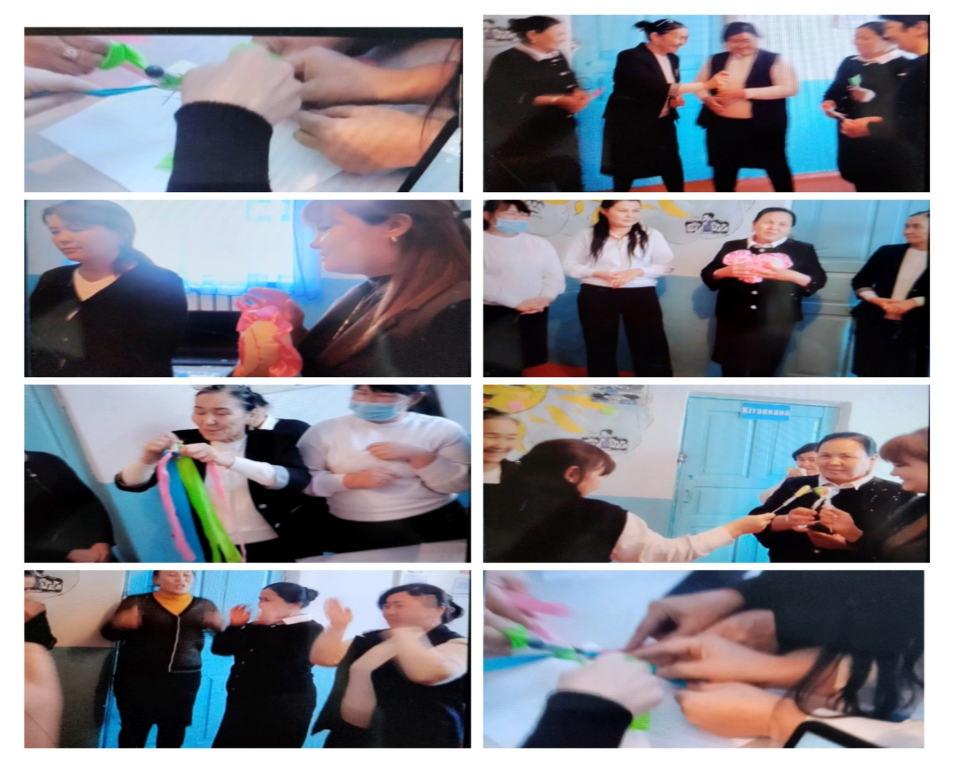

Жоспарға сәйкес ақпан айында «Жан дүние әлеміне саяхат» атты психологиялық апталық болып өтті. Апталыққа оқушылар белсенді қатысты.
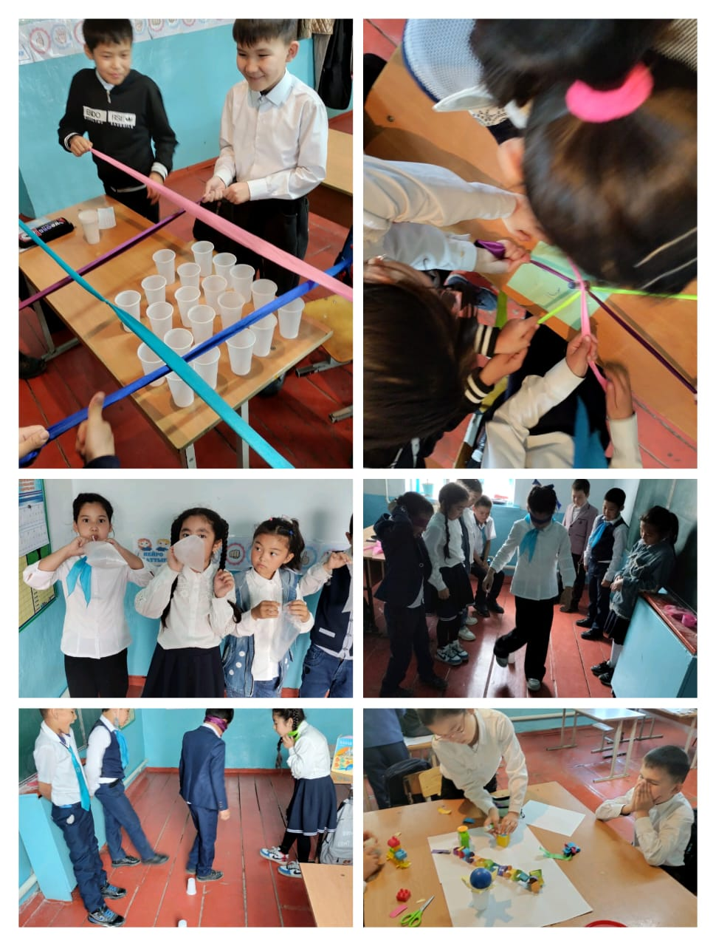

Психологиялық апталық аясында ата – аналарға «Бала тәрбиесінде ата-ананың рөлі» тақырыбындағы тренинг ұйымдастырылды.

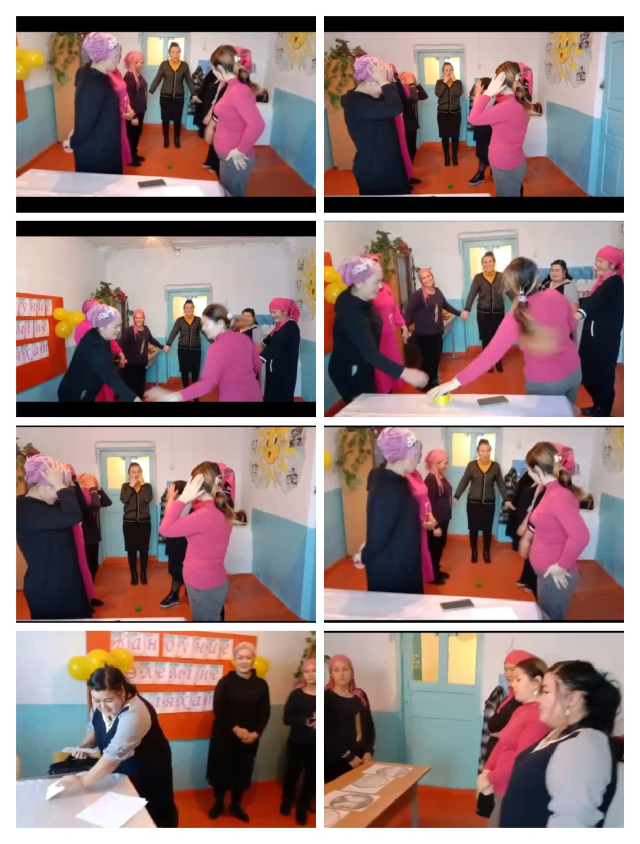

Наурыз айында жоспарға сәйкес оқушылардың бойында жағымды көңіл - күй өрісін дамыту, оқушылардың сезімдерін айта алуға және анықтауға дағдылануды үйрету мақсатында 1- 4 сынып оқушыларына «Ой, сезім, мінез-құлық» тренингі жүргізілді.
Сәуір айында эмоционалды фон мен құндылық бағдарларын диагностикалау мақсатында 2-4 сынып оқушылар арасында А.О. Орехованың «Үйлер» әлеуметтік эмоциялар мен құндылық бағдарларының жеке қарым-қатынастарының проективтік тесті алынды. МАД тобындағы балалардың мектепке дайындығы , жалпы оқу процесін меңгеру деңгейін диагностикалау мақсатында«Әріптер әлемі» «Сандар елінде» «Ғажайып түстер» әдістері жүргізілді. МАД тобындағы балалардың мектепке дайындығын дамыту мақсатында «Мектепке мен дайын болдым» тренинг ұйымдастырылды.
Мамыр айында жоспарға сәйкес 4 - сынып оқушылардың ортанғы буынға дайындық кезінде эмоционалды шамадан тыс жүктеменің алдын алу мақсатында «Біз 5- сынып болдық», «Біз бір сатыға есейдік», «5- сыныптағы менің өмірім» тақырыбында тренингтер жүргізілді. Сонымен оқушыларға ортанғы буында болатын өзгерістер , тәртіп – ережелер жайында психологиялық кеңестер 4- сынып оқушыларына берілді.
Сәуір айында бастау тапқан МАД тобымен жүргізілген жұмыстарды жалғастыру мақсатында «Алақай мен оқушы болдым» «1- сыныпқа алғаш қадам» тақырыбындағы тренингтер ұйымдастырылды.
2022-2023 оқу жылда мұғалімдердің оқушылармен қарым – қатынасын , сабақ барысындағы мінез – құлқын бағалау мақсатында әр апта сайын мұғалімдердің сабақтарына еніп , олардың сабақтарына психологиялық талдау жұмыстары жүргізілді. Жыл бойы мұғалімдер мен ата – аналар ,сонымен қатар оқушылар тарапынан түскен сұраныстар бойынща жеке және топтық жұмыстар жүргізіліп, консультациялық журналына тіркеліп отырды.

Мектеп психологы: М.Токтиева

